REQUERIMENTO Nº 1363 / 2021
Súmula: Requer ao Governo Municipal, na pessoa do Prefeito Igor Soares, informações sobre a possibilidade de remoção do poste de energia elétrica, localizado na Rua: Via Tropical, Nº 210 – Parque Mira-Flores – CEP: 06683-410 – Itapevi – São Paulo.

REQUEIRO à Mesa, após ouvido o Douto Plenário, na forma regimental vigente, seja oficiado ao Prefeito Municipal, Excelentíssimo Senhor Igor Soares, que solicite a Enel Brasil, informações sobre a possibilidade de remoção do poste de energia elétrica, localizado na Rua: Via Tropical, Nº 210 – Parque Mira-Flores – CEP: 06683-410 – Itapevi – São Paulo, pois o mesmo encontra-se com risco de queda.

Justificativa
Senhor Presidente: -
Senhoras e Senhores Vereadores: -

Esse requerimento tem como objetivo elevar ao Executivo o pedido da munícipe Sra. Elen Cristina Passini. Conforme podemos visualizar nas fotos em anexo, a moradora está preocupada com a inclinação do poste de energia elétrica em frente a sua residência. Ela relata que os fios estão espichados e se sente amedrontada com a possibilidade de queda do poste, o que causará prejuízo às linhas de energia elétrica e possivelmente, o que e quem estiver em seu entorno. Portanto, a solicitação é de extrema importância e urgência, fazendo-se necessária a remoção.

Peço aos nobres a atenção a esse requerimento, desde já agradeço, e conto com a compreensão de Vossa Senhoria.

Sala das Sessões Benvindo Moreira Nery, 09 de setembro de 2021.

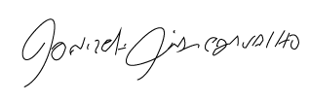

Donizetti Dias Carvalho
Vereador “Zetti da Adega”
REQUERIMENTO Nº 1363 / 2021
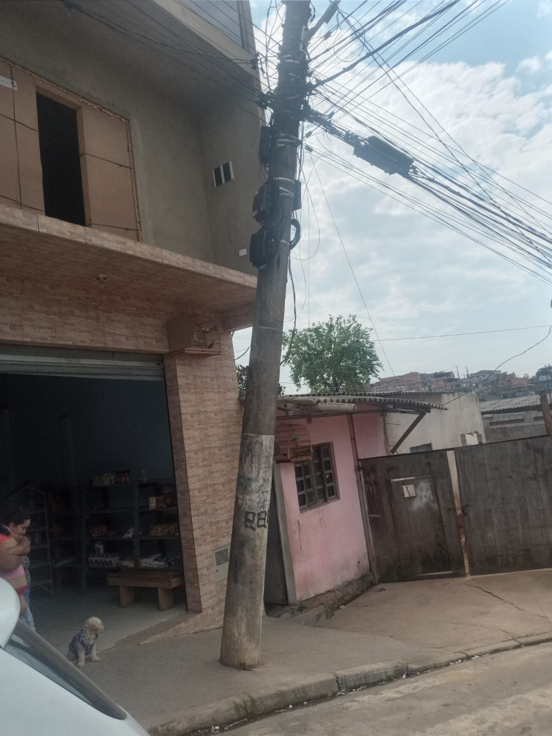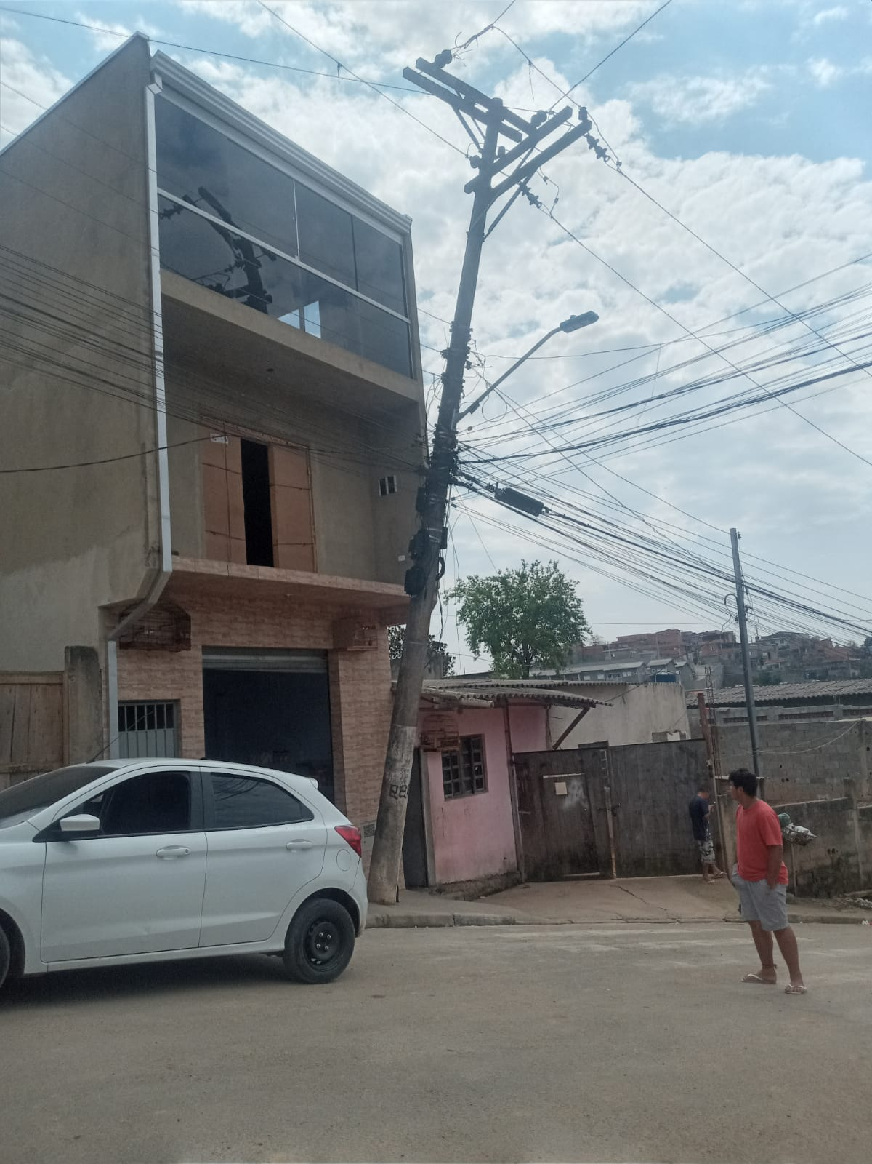

Donizetti Dias Carvalho
Vereador “Zetti da Adega”

